Инструкция по обновлению карты для Mio C220

- Включите устройство Mio C220 и подсоедините его кабелем USB к настольному компьютеру. Если Вы этого не делали ранее, на компьютере, возможно, появится сообщение о том, что найдено новое устройство. Запустится программа установки нового оборудования. В процессе работы программы, необходимо будет указать, что драйверы устройства расположены в папке UsbDriver распакованного архива.
- Запустите программу MioDVD.exe. Выберите язык.

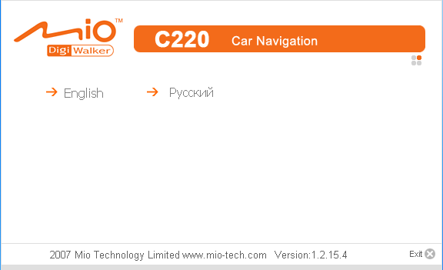

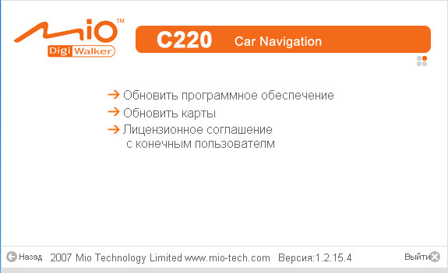

- Выберите «Обновить программное обеспечение».
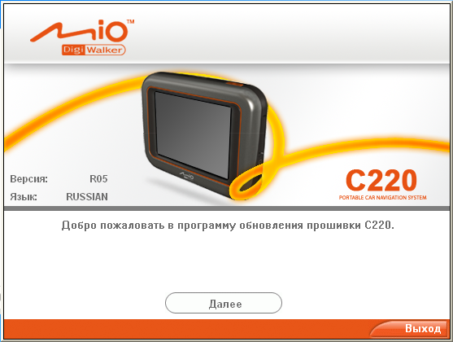

Нажмите на кнопку «Далее». Появится предупреждающее сообщение. Нажмите на кнопку «Обновить».

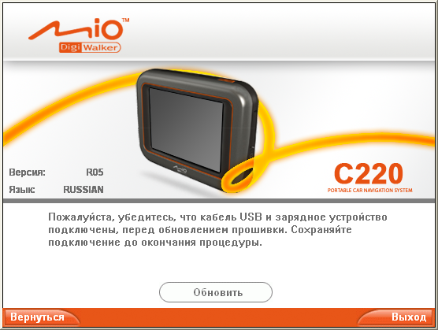

Появиться окно предупреждения. Нажмите на кнопку «Ок».

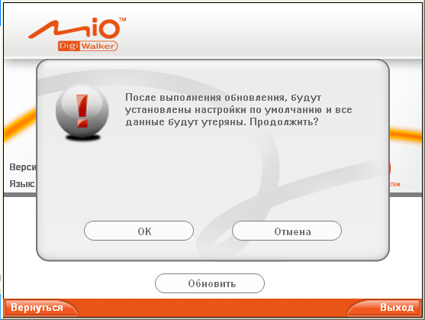

На экране навигатора появится картинка, говорящая о том, что навигатор подключен к настольному компьютеру.

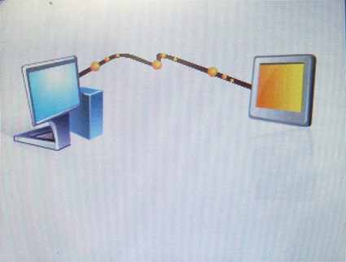

Далее на экране навигатора появляется такая картинка, «Выполнение обновления»

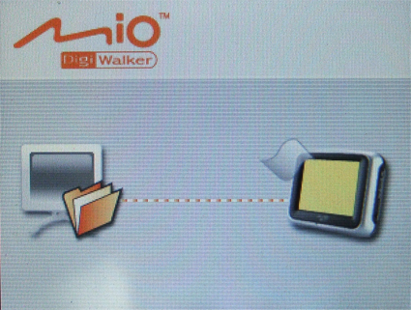

В процессе обновления на экране компьютера будет следующее изображение. Очень важно, чтобы в процессе обновления устройство все время было подключено к компьютеру.

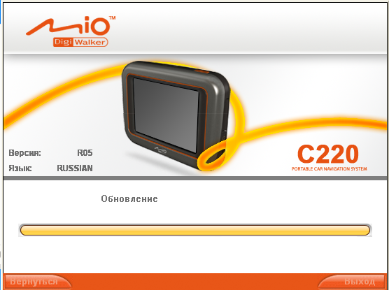

После обновления, на экране компьютера появится сообщение «Обновление закончено».

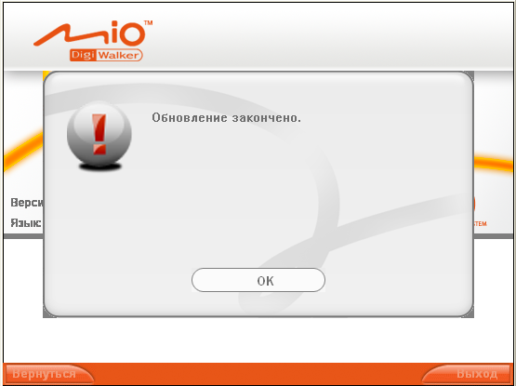

После этого отсоедините устройство от компьютера и нажмите (в течении 7 секунд) кнопку включения/выключения устройства. Затем снова нажмите и удерживайте кнопку включения/выключения до появления экрана калибровки устройства. Проведите калибровку согласно инструкции. Далее выберите язык программы, часовой пояс, дату и время.

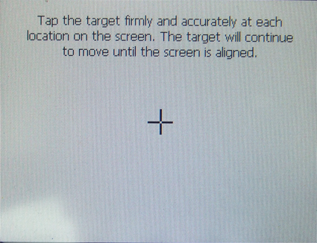

После проведенных действий на экране навигатора появиться надпись «Please insert map SD card». Подключите навигатор к компьютеру и выберите пункт «Обновить карты».

На следующем экране выберите «Россия» и нажмите кнопку «Обновить».

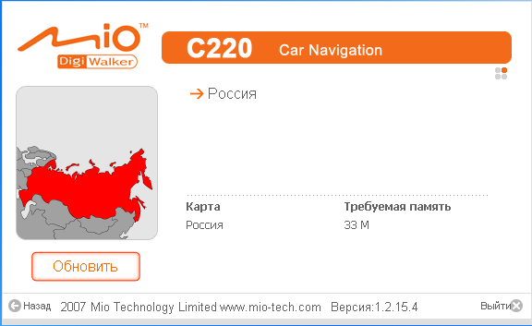

Появиться экран «Обновление карты». Не отключайте устройство до окончания обновления.

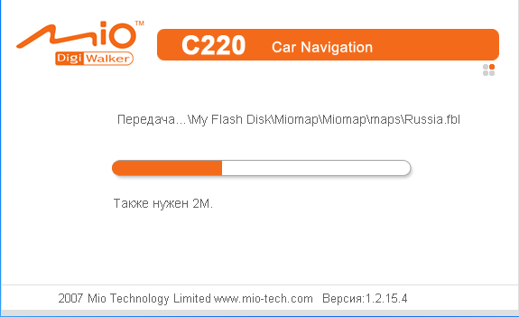

После окончания обновления на экране навигатора опять появиться надпись «Please insert map SD card» нажмите Ок. и немного подождите. После этого запустится программа MioMap. Укажите в настройках «Русский язык».

Поздравляем, теперь на Вашем навигаторе установлена новая карта.

